SOS Meadowbrook

25, august - August 25, 2010
NOTRE MISSION: Empêcher le développement de Meadowbrook et le transformer en Parc Meadowbrook, un nouveau parc nature de 57 hectares, ouvert et accessible à tous les résidents de l'Île de Montréal et relié par une trame verte à un réseau de parcs dont, notamment, la falaise Saint-Jacques.
OUR MISSION: To protect Meadowbrook from development and transform it into Meadowbrook Park, a new 57-hectare nature park open and accessible to all Montreal Islanders and connected through a greenway to a network of parks including the falaise Saint-Jacques

English message below
Note: le contenu de certains liens n'est disponible qu'en anglais
Chers amis...
Avant tout, prenez un instant pour admirer quelques photos magnifiques de Meadowbrook, et profitez-en pour apprécier ce merveilleux joyau vert. Ces photos nous rappellent les raisons pour lesquelles Meadowbrook doit être préservé pour le bénéfice de tous et chacun, mais elles incitent également à nous questionner sur le fait que la ville de Montréal reste impassible devant la menace d’un projet de développement de 1500 condos.
De plus en plus de personnes et d’organismes environnementaux se sont ralliés à notre cause pour sauver Meadowbrook, particulièrement:
- Greenpeace
- La Coalition verte
- Le Conseil régional de l’environnement de Montréal (CRE)
- La Fondation David Suzuki
- Stephen Guilbeault d’Équiterre
La Science est aussi de notre côté. La Direction de la santé publique de Montréal a fourni des faits et des données (téléchargement) confirmant le bienfait des espaces verts sur la santé.
Les raisons pour préserver Meadowbrook sont nombreuses et convaincantes : la santé et la sécurité publique, la biodiversité et même notre héritage archéologique. Pour en savoir plus, cliquez ici.
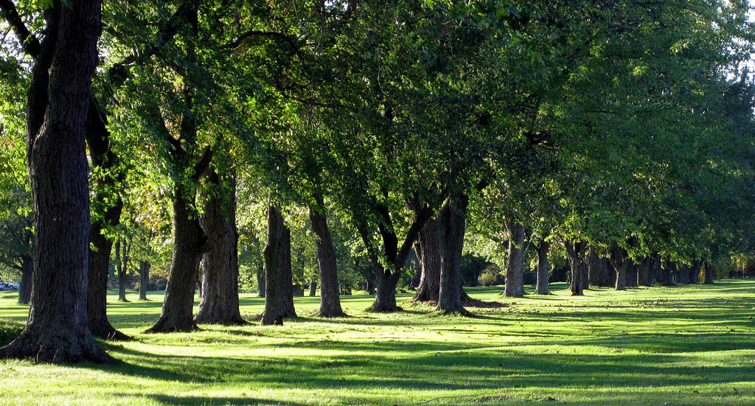
Deux commissions municipales (Labrecque, 2009 et OCPM, 2004) ont déjà recommandé la préservation de Meadowbrook. Le maire Tremblay a lui-même fait cette même promesse en 2003. Les maires des arrondissements de Rosemont-La Petite-Patrie et du Plateau-Mont-Royal ont aussi fortement appuyé cette recommandation lors d’une conférence de presse conjointe en juin dernier.
La ville de Montréal possède tous les droits et l’autorité nécessaire pour préserver Meadowbrook. Nous avons envoyé une lettre au maire Tremblay et lui avons fourni un avis légal sur la manière dont le zonage de Meadowbrook pourrait être modifié pour en faire un terrain à vocation récréative sans que la ville n’encoure le risque de payer des dommages-intérêts au promoteur. Nous attendons toujours sa réponse.
Le pourcentage d’espace vert per capita à Montréal est parmi le plus faible dans toutes les régions urbaines du Canada. En cette année internationale de la Biodiversité, nous avons besoin que nos élus assument leurs responsabilités pour protéger les seuls espaces verts encore disponibles. Nous pouvons nous targuer d’avoir fait tout en notre pouvoir pour préserver Meadowbrook, mais c’est à la ville de Montréal de poser le premier geste maintenant et de procéder à un nouveau zonage de Meadowbrook pour en faire un site récréatif.
Les Amis de Meadowbrook luttent depuis plus de 20 ans pour la sauvegarde de Meadowbrook. Si vous désirez nous aider, visitez notre blogue pour plus de détails.
Les Amis de Meadowbrook ont atteint leur vitesse de croisière
Grâce à notre blogue, ainsi qu’à nos pages sur Facebook, Twitter et YouTube, de plus en plus de membres s’impliquent, et notre nombre au sein des Amis de Meadowbrook augmente. Restez à l’écoute pour le lancement officiel de notre nouveau logo et site web en septembre 2010.

Please note: The content of some links are only available in French.
Dear friends...
Please take a moment to admire some stunning photos of Meadowbrook, and celebrate this beautiful green jewel in our midst. They remind us why Meadowbrook must be preserved for everyone – but they also make us wonder why the City of Montreal allows it to remain under threat of a 1,500-condo development.
Individuals and environmental organizations are joining the fight to save Meadowbrook in ever-increasing numbers, most notably:
- Greenpeace
- Green Coalition
- Conseil régional de l’environnement de Montréal (CRE)
- David Suzuki Foundation
- Stephen Guilbeault of Equiterre
Science is on our side too. La Direction de santé publique de Montréal has provided facts and figures (download) to show the health benefits of green spaces.
The reasons for conserving Meadowbrook are numerous and compelling, from public health to biodiversity to public safety to our archaeological heritage. Read all about them here.
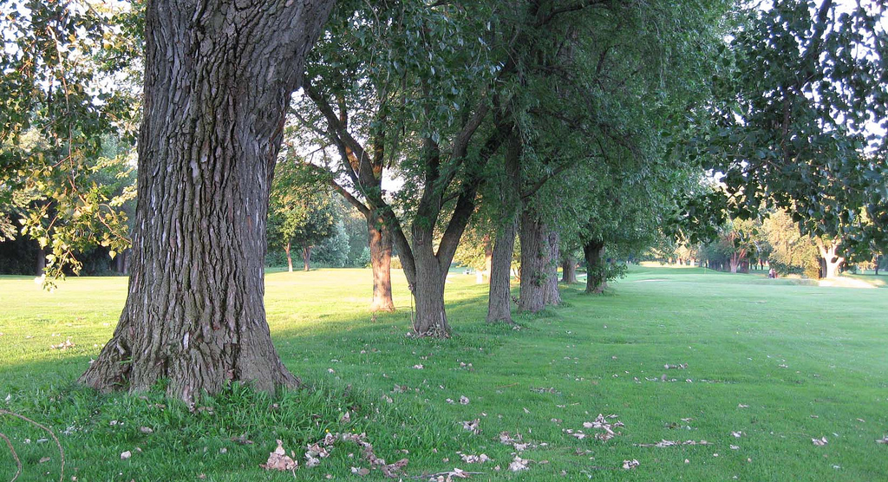
Two municipal commissions (Labrecque, 2009 and OCPM, 2004) have already recommended the conservation of Meadowbrook. Mayor Tremblay himself promised to do so in 2003.The Borough Mayors of Rosemont-La Petite-Patrie and Plateau Mont-Royal also called for its conservation at a joint press conference in June of this year.
Montreal has every legal right and authority that it needs to conserve Meadowbrook. We have sent a letter to Mayor Tremblay and provided him with a legal opinion on how to rezone Meadowbrook as recreational without incurring liability towards the developer. We still await his reply.
Montreal’s ratio of green space per capita has fallen to one of the lowest in urban Canada. In this United Nations Year of Biodiversity, we need our elected officials to show the foresight and commitment to protect what green spaces we have left. We can go down in history for having done the right thing in conserving Meadowbrook, but Montreal must take the first step now and rezone Meadowbrook as recreational.
Les Amis de Meadowbrook has been fighting for Meadowbrook for over twenty years. If you would like to help, please visit our blog to find out how.
Les Amies de Meadowbrook is gaining momentum
Thanks to our blog, as well as our Facebook, Twitter and YouTube pages, our membership is committed and expanding. Stay tuned for the official launch of our new logo and website in September 2010.

